# BÀI 14: KHỐI LƯỢNG RIÊNG

## A. LÝ THUYẾT

**I. Khái niệm khối lượng riêng**

Khối lượng riêng của một chất được xác định bằng khối lượng của một đơn vị thể tích chất đó.

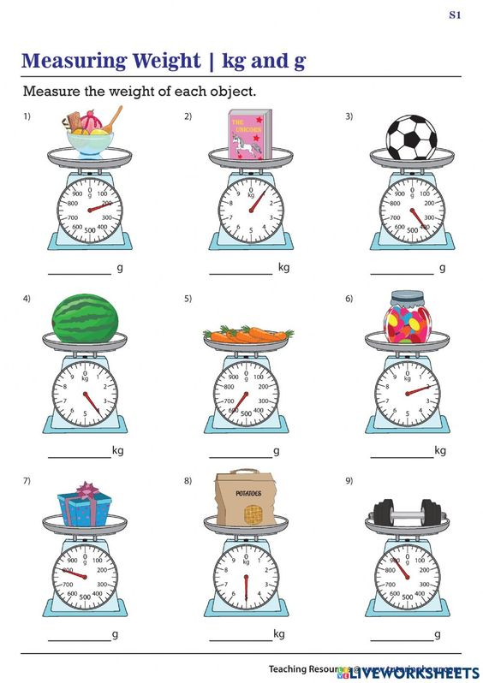

Nếu gọi D là khối lượng riêng, m là khối lượng của lượng chất có thể tích V, ta có:

**Khối lượng riêng của một chất được xác định bằng công thức:**

|  |
| --- |
| D= $\frac{m}{V}$ |

Đơn vị của khối lượng riêng là kg/m3

1kg/m3=0,001g/cm3

1g/cm3=1g/mL

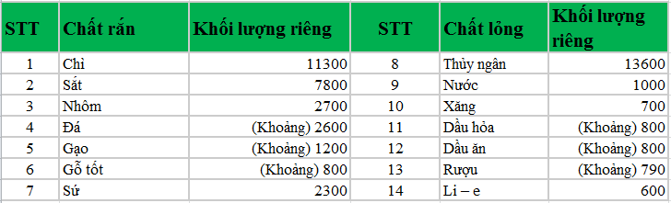

Ngoài đại lượng khối lượng riêng, người ta còn sử dụng đại lượng khác là trọng lượng riêng. Trọng lượng của 1m3 một chất gọi là trọng lượng riêng d của chất đó.

**Công thức tính trọng lượng riêng:**

|  |
| --- |
| d= $\frac{P}{V}$ |

Trong đó:

-P là trọng lượng (N);

-V là thể tích (m3);

Đơn vị của trọng lượng riêng là N/m3

**II. Xác định khối lượng riêng bằng thực nghiệm**

**1. Xác định khối lượng riêng của chất lỏng**

Khối lượng riêng của một chất trong vật được xác định bằng khối lượng của một thể tích vô cùng nhỏ nằm tại vị trí đó và chia cho thể tích vô cùng nhỏ này.

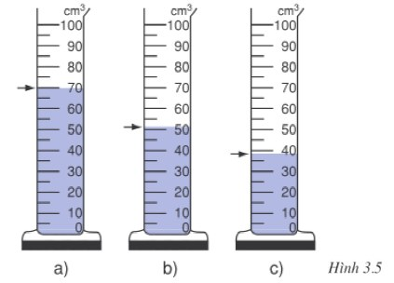

**2. Xác định khối lượng riêng của một khối hộp chữ nhật**

Tính tích số của ba đơn vị chiều dài, chiều rộng và chiều cao. Bạn có thể nhân ba thừa số này lại với nhau theo bất cứ thứ tự nào vẫn ra cùng kết quả. Vậy công thức tính thể tích hình hộp chữ nhật

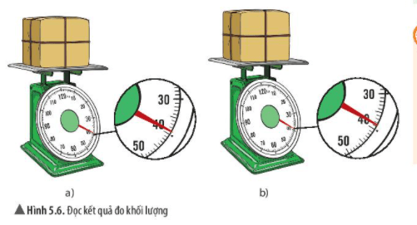

**3. Xác định khối lượng riêng của một vật có hình dạng bất kì**

Có thể xác định thể tích của vật, từ đó xác định khối lượng riêng của nó.

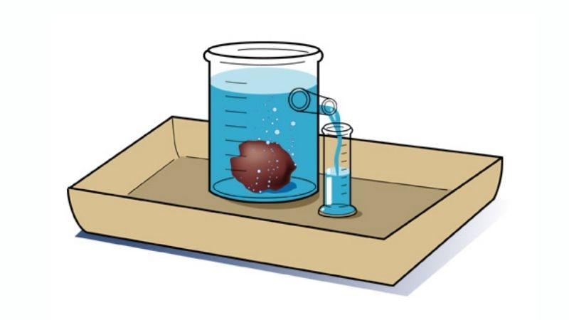

## B. BÀI TẬP

**Câu 1.** Cho biết 13,5kg nhôm có thể tích là 5dm3. Khối lượng riêng của nhôm bằng bao nhiêu?

**A.** 2700kg/m3. **B.** 2700kg/dm3. **C.** 260kg/m3. **D.** 270kh/m3.

**Câu 2.** Mỗi hòn gạch “hai lỗ” có khối lượng 1,6kg. Hòn gạch có thể tích 1200cm3. Mỗi lỗ có thể tích 192cm3. Tính khối lượng riêng và trọng lượng riêng của gạch.

**A.** 13270N/m3. **B.** 12654N/m3. **C.** 42608N/m3. **D.** 19608N/m3.

**Câu 3.** Cho biết 1kg nước có thể tích 1 lít còn 1kg dầu hỏa có thể tích 5/4 lít. Phát biểu nào sau đây là đúng?

**A.** 1 lít dầu hỏa có khối lượng lớn hơn 1 lít nước.

**B.** 1 lít nước có thể tích lớn hơn 1 lít dầu hỏa.

**C.** Khối lượng riêng của nước bằng 5/4 khối lượng riêng của dầu hỏa.

**D.** Khối lượng riêng của dầu hỏa bằng 5/4 khối lượng riêng của dầu hỏa.

**Câu 4.** Người ta thường nói đồng nặng hơn nhôm. Câu giải thích nào sau đây là không đúng?

**A.** Vì trọng lượng của đồng lớn hơn trọng lượng của nhôm

**B.** Vì khối lượng riêng của đồng lớn hơn khối lượng riêng của nhôm

**C.** Vì trọng lượng riêng của miếng đồng lớn hơn trọng lượng của miếng nhôm có cùng thể tích.

**D.** Vì trọng lượng riêng của đồng lớn hơn trọng lượng riêng của nhôm.

**Câu 5.** Một hộp sữa Ông Thọ có khối lượng 397g và có thể tích 320cm3. Hãy tính khối lượng riêng của sữa trong hộp theo đơn vị kg/m3

**A.** 1240,6 kg/m3. **B.** 1740,6 kg/m3. **C.** 1440,6 kg/m3. **D.** 1300,6 kg/m3.

**Câu 6.** Một vật bằng sắt có khối lượng riêng là 7800kh/m3; thể tích 50dm3.Khối lượng của vật là:

**A.** 312kg. **B.** 390kg. **C.** 390000kg. **D.** 156kg.

**Câu 7.** Muốn đo khối lượng riêng của các hòn bi thủy tinh, ta cần dùng những dụng cụ gì? Hãy chọn câu trả lời đúng.

**A.** Cần dùng một cái cân và một cái bình chia độ. **B.** Chỉ cần dùng một cái bình chia độ.

**C.** Chỉ cần dùng một cái lực kế. **D.** Chỉ cần dùng một cái cân.

**Câu 8.** Biết 10 lít cát có khối lượng 15kg. Tính trọng lượng của một đống cát 3m3.

**A.** 60000N. **B.** 30000N. **C.** 50000N. **D.** 45000N.

**Câu 9.** Biết 10 lít cát có khối lượng 15 kg. Tính thể tích của 1 tấn cát.

**A.** 0,667m4. **B.** 0,778m3. **C.** 0,667m3. **D.** 0,778m4.

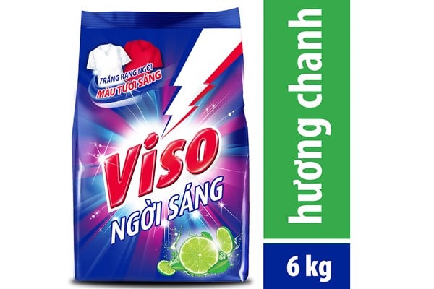**Câu 10.** 1kg kem giặt VISO có thể tích 900cm3. Tính khối lượng riêng của kem giặt VISO và so sánh với khối lượng riêng của nước.

**A.** 1240kg/m3. **B.** 1200kg/m3. **C.** 1111,1kg/m3. **D.** 1000kg/m3.

**Câu 11.** Khối lượng riêng của sắt là 7800kg/m3. Vậy, 1kg sắt sẽ có thể tích vào khoảng

**A.** 12,8cm3. **B.** 128cm3. **C.** 1.280cm3. **D.** 12.800cm3.

**Câu 12.** Công thức nào dưới đây tính trọng lượng riêng của một chất theo trọng lượng và thể tích?

**A.** d=V.D. **B.** d=V.P. **C.** D=P.V. **D.** d=P/V.

**Câu 13.** Khối lượng riêng của nhôm là bao nhiêu?

**A.** 1300,6kg/m3. **B.** 2700N. **C.** 2700kg/m3. **D.** 2700N/m3.

**Câu 14.** Khối lượng riêng của dầu ăn vào khoảng 800kg/m3. Do đó, 2 lít dầu ăn sẽ có trọng lượng khoảng

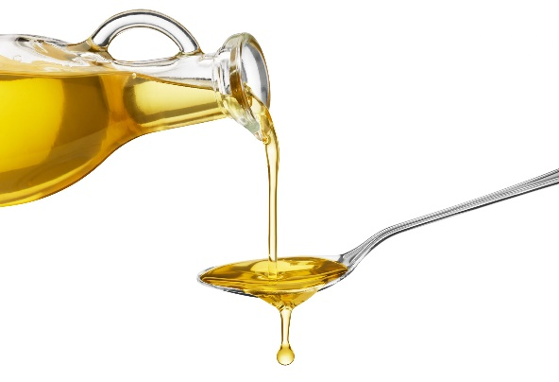

**A.** 1,6N. **B.** 16N. **C.** 160N. **D.** 1600N.

**Câu 15.** Để xác định khối lượng riêng của các viên sỏi, ba bạn Sử, Sen, Anh đưa ra ý kiến như sau:

Sử: Mình chỉ cần một cái cân là đủ.

Sen: Theo mình, cần một bình chia độ mới đúng.

Anh: Sai bét, phải cần một cái cân và một bình chia độ mới xác định được chứ.

Theo em, ý kiến nào đúng.

**A.** Sử đúng. **B.** Sen đúng.

**C.** Anh đúng. **D.** Cả ba bạn cùng sai.

**Câu 16.** Đun nóng một lượng nước đá từ 0oC đến 100oC. Khối lượng và thể tích lượng nước đó thay đổi như thế nào?

**A.** tăng lên. **B.** giảm xuống. **C.** tăng/giảm 50%. **D.** không đổi.

**Câu 17.** Quan sát cân như hình vẽ sau:

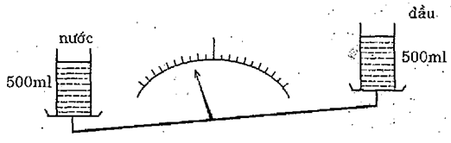

**A.** Khối lượng riêng của nước nặng hơn dầu.

**B.** Khối lượng riêng của dầu nặng hơn nước.

**C.** Khối lượng riêng của nước và của dầu bằng nhau.

**D.** Chưa đủ yếu tố để xác định.

**Câu 18.** Cho 3 thỏi đồng, nhôm, thủy tinh có thể tích bằng nhau. Khối lượng của chúng được sắp xếp theo khối lượng giảm dần như sau: (chọn câu đúng). Cho biết Dđồng = 8900 kg/m3; Dnhôm = 2700 kg/m3; Dthủy tinh = 2500 kg/m3.

**A.** mđồng > mnhôm > mthuỷtinh. **B.** mthuỷtinh > mnhôm > mđồng.

**C.** mnhôm > mđồng > mthuỷtinh. **D.** mnhôm > mthuỷtinh > mđồng.

**Câu 19.** Trên hộp mứt Tết có ghi 250g. Số đó ghi:

**A.** Sức nặng của hộp mứt.

**B.** Thể tích của hộp mứt.

**C.** Khối lượng của hộp mứt**.**

**D.** Sức nặng và khối lượng của hộp mứt.

**Câu 20.** Trước một chiếc cầu có một biển báo giao thông trên có ghi 5T như hình vẽ. Số 5T có ý nghĩa gì?

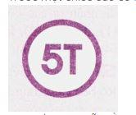

**A.** Số 5T chỉ dẫn rằng xe có trên 5 người ngồi thì không được đi qua cầu.

**B.** Số 5T chỉ dẫn rằng xe có khối lượng trên 5 tấn không được đi qua cầu.

**C.** Số 5T chỉ dẫn rằng xe có khối lượng trên 50 tấn không được đi qua cầu.

**D.** Số 5T chỉ dẫn rằng xe có khối lượng trên 5 tạ không được đi qua cầu.

**Câu 21.** Đơn vị đo khối lượng hợp pháp của nước Việt Nam là

**A.** tấn (kí hiệu: t). **B.** miligram (kí hiệu: mg).

**C.** kilogram (kí hiệu: kg). **D.** gram (kí hiệu: g).

**Câu 22.** Giới hạn đo của cân Rô-béc-van là gì?

**A.** Khối lượng của một quả cân nhỏ nhất có trong hộp.

**B.** Khối lượng của một quả cân lớn nhất có trong hộp.

**C.** Tổng khối lượng các quả cân có trong hộp.

**D.** Tổng khối lượng các quả cân lớn nhất có trong hộp.

**Câu 23.** Độ chia nhỏ nhất của cân Rô béc van là

**A.** khối lượng của quả cân nhỏ nhất có trong hộp.

**B.** khối lượng của quả cân lớn nhất có trong hộp.

**C.** tổng khối lượng các quả cân có trong hộp

**D.** hiệu khối lượng của quả cân lớn nhất và quả cân nhỏ nhất có trong hộp.

**Câu 24.** Để đo khối lượng người ta dùng dụng cụ gì?

**A.** Thước. **B.** Bình chia độ. **C.** Cân. **D.** Ca đong.

**Câu 25.** Trên một viên thuốc cảm có ghi “Para 500…”. Em hãy tìm hiếu thực tế để xem ờ chỗ để trống phải ghi đơn vị nào dưới đây?

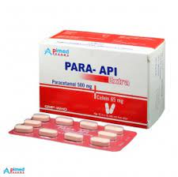

**A.** mg. **B.** cg. **C.** g. **D.** kg.

**Câu 26.** Trên vỏ một hộp thịt có ghi 500g. Số liệu đó chỉ

**A.** Thể tích của cả hộp thịt. **B.** Thể tích của thịt trong hộp.

**C.** Khối lượng của cả hộp thịt. **D.** Khối lượng của thịt trong hộp.

**Câu 27.** Khối lượng riêng của nước là

**A.** 998 kg/m³. **B.** 996 kg/m³.

**C.** 997 kg/m³. **D.** 995 kg/m³.

**Câu 28.** Khối lượng của một chiếc cặp có chứa sách vào cỡ bao nhiêu?

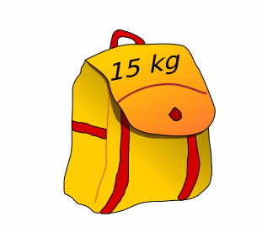

**A.** Vài gram. **B.** Vài trăm gram.

**C.** Vài kilogram. **D.** Vài chục kilogram.

**Câu 29.** Dùng cân Rô-béc-van có đòn cân phụ đế cân một vật. Khi cân thăng bằng thì khối lượng của vật bằng

**A.** giá trị của số chỉ của kim trên bảng chia độ.

**B.** giá trị của số chỉ của con mã trên đòn cân phụ.

**C.** tổng khối lượng của các quả cân đặt trên đĩa.

**D.** tổng khối lượng của các quả cân đặt trên đĩa cộng với giá trị khối lượng ứng với số chỉ của con mã.

**Câu 30.** Trên vỏ các chai nước giải khát có ghi các số liệu (ví dụ 330ml). Số liệu đó chỉ

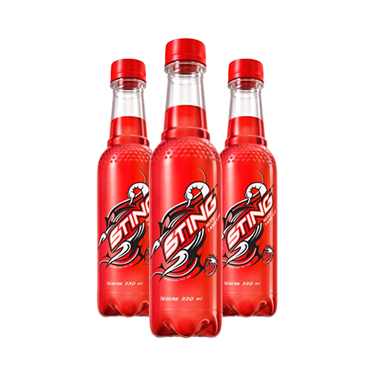

**A.** thế tích của cả chai nước. **B.** thể tích của nước trong chai.

**C.** khối lượng của cả chai nước. **D.** khối lượng của nước trong chai.

**Câu 31.**Bức tượng phật Di Lạc tại chùa Vĩnh Tràng (Mỹ Tho, Tiền Giang) là một trong những bức tượng phật khổng lồ nổi tiếng trên thế giới. Tượng cao 20 m, nặng 250 tấn. Thể tích đồng được dùng để đúc bước tượng trên có giá trị là bao nhiêu? Biết khối lượng riêng của đồng là 8900 kg/m3.

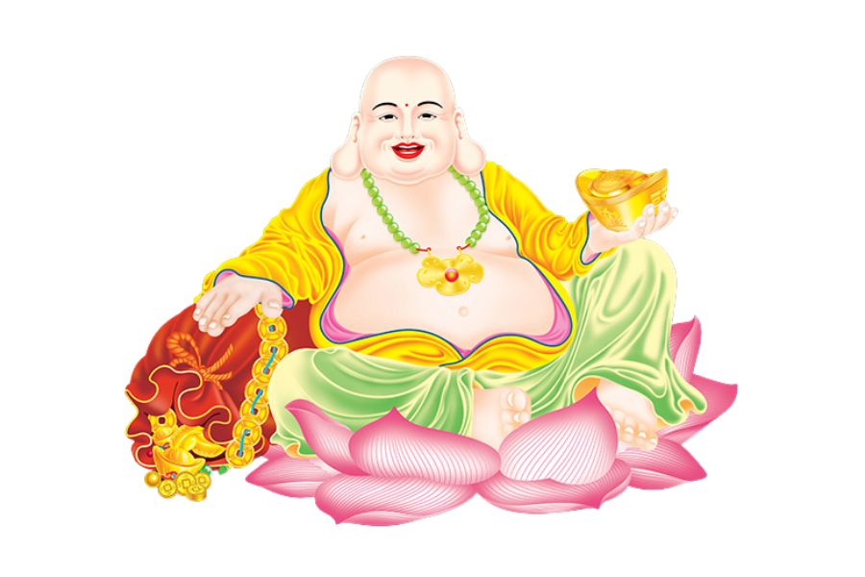

**A.** 28,08 m3. **B.** 2808 m3. **C.** 2,808 m3. **D.** 280,8 m3.

**Câu 32.** Gọi d và D lần lượt là trọng lượng riêng và khối lượng riêng. Mối liên hệ giữa d và D là:

**A.** D = 10d. **B.** d = 10D. **C.** d= $\frac{10}{D}$. **D.** D + d = 10.

**Câu 33.** Hiện tượng nào sau đây xảy ra đối với khối lượng riêng của nước khi đun nước trong một bình thủy tinh?

**A.** Khối lượng riêng của nước tăng.

**B.** Khối lượng riêng của nước giảm.

**C.** Khối lượng riêng của nước không thay đổi.

**D.** Khối lượng riêng của nước lúc đầu giảm sau đó mới tăng.

**Câu 34.** Muốn đo khối lượng riêng của quả cầu bằng sắt người ta dùng những dụng cụ gì?

**A.** Chỉ cần dùng một cái cân. **B.** Chỉ cần dùng một lực kế.

**C.** Cần dùng một cái cân và bình chia độ. **D.** Chỉ cần dùng một bình chia độ.

**Câu 35.** Biết rằng trọng lượng của vật càng giảm khi đưa vật lên càng cao so với mặt đất. Khi đưa một vật lên cao dần, kết luận nào sau đây là đúng? Coi trong suốt quá trình đó vật không bị biến dạng.

**A.** Khối lượng riêng của vật càng tăng. **B.** Trọng lượng riêng của vật giảm dần.

**C.** Trọng lượng riêng của vật càng tăng. **D.** Khối lượng riêng của vật càng giảm.

**Câu 36.** Cho khối lượng riêng của nhôm, sắt, chì, đá lần lượt là 2700 kg/m3, 7800 kg/m3, 11300 kg/m3, 2600 kg/m3. Một khối đồng chất có thể tích 300 cm3, nặng 810g đó là khối

**A.** nhôm. **B.** sắt. **C.** chì. **D.** đá.

**Câu 37.** Cho hai khối kim loại chì và sắt. Sắt có khối lượng gấp đôi chì. Biết khối lượng riêng của sắt và chì lần lượt là D1 = 7800 kg/m3, D2 = 11300 kg/m3. Tỉ lệ thể tích giữa sắt và chì gần nhất với giá trị nào sau đây?

**A.** 0,69. **B.** 2,9. **C.** 1,38. **D.** 3,2.

**Câu 38.** Nếu sữa trong một hộp sữa có khối lượng tịnh 387 g và thể tích 0,314 lít thì trọng lượng riêng của sữa gần nhất với giá trị nào sau đây?

**A.** 1,264 N/m3. **B.** 0,791 N/m3. **C.** 12643 N/m3. **D.** 1264 N/m3.

**Câu 39. Xét hiện tượng sau**: Nước đựng trong khay làm đá có bề mặt thoáng phẳng. Khi nước đông lại thành đá trong tủ lạnh, nước đá có mặt khum vồng cao lên. Như vậy khối lượng riêng của nước đá nhỏ hơn khối lượng riêng của nước ở nhiệt độ thường.

**Giải thích**: Vì bề mặt nước đá bị khum lên, nên chứng tỏ thể tích của nó tăng mà khối lượng của nước thì không đổi. Vậy theo công thức D= $\frac{m}{V}$ ta suy ra khối lượng riêng của nước đá giảm đi (bé hơn) khối lượng riêng của nước ở nhiệt bình thường.

**A.** Hiện tượng đúng; Lời giải thích đúng.

**B.** Hiện tượng đúng; Lời giải thích sai.

**C.** Hiện tượng sai; Lời giải thích đúng.

**D.** Hiện tượng sai; Lời giải thích sai.

**Câu 40.** Khối lượng riêng của dầu ăn vào khoảng 800 kg/m3. Do đó, 2 lít dầu ăn sẽ có trọng lượng khoảng bao nhiêu?

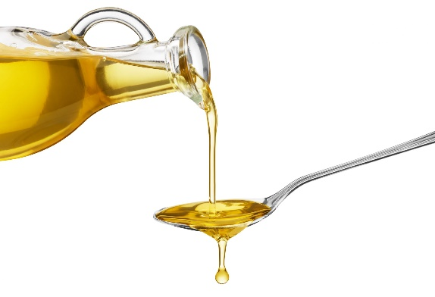

**A.** 16N. **B.** 160N. **C.** 1,6N. **D.** 61N.

**Câu 41.** Cho biết 1kg nước có thể tích 1 lít còn 1kg dầu hỏa có thể tích $\frac{5}{4}$ lít. Phát biểu nào sau đây đúng?

**A.** 1 lít nước có thể tích lớn hơn 1 lít dầu hỏa.

**B.** 1 lít dầu hỏa có khối lượng hơn 1 khối nước.

**C.** khối lượng của dầu hỏa bằng $\frac{5}{4}$ thể tích của dầu hỏa.

**D.** khối lượng riêng của nước bằng $\frac{5}{4}$ khối lượng riêng của dầu hỏa.

**Câu 42.** Tính khối lượng của một khối đá hoa cương dạng hình hộp chữ nhật có kích thước 2,0 m x 3,0 m x 1,5 m. Biết khối lượng riêng của đá hoa cương là p =2750 kg/m3.

**A.** 2475 kg. **B**. 24750 kg. **C.** 275 kg. **D.** 2750 kg.

**Câu 43.** Cho các phát biểu sau:

a) Đơn vị của khối lượng là gam. b) Cân dùng để đo khối lượng của vật.

c) Cân luôn luôn có hai đĩa. d) Một tạ bằng 100 kg.

e) Một tấn bằng 100 tạ. f) Một tạ bông có khối lượng ít hơn 1 tạ sắt.

Số phát biểu đúng là:

**A.** 2. **B.** 3. **C.** 4. **D.** 5.

**Câu 44.** Trong các số liệu dưới đây, số liệu nào chỉ khối lượng của hàng hóa?

**A.** Trên nhãn của chai nước khoáng có ghi: 330 ml.

**B.** Trên vỏ hộp Vitamin B1 có ghi: 1000 viên nén.

**C.** Ở một số cửa hàng vàng bạc có ghi: vàng 99,99.

**D.** Trên bao bì túi xà phòng có ghi: 1 kg.

**Câu 45.** Khi sử dụng lực kế để đo trọng lượng của một vật, kim trên lực kế chỉ 5,4N. Khi đó khối lượng của vật nặng là

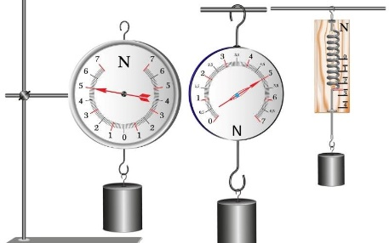

**A.** 5,4g. **B.** 54 kg. **C.** 0,54 kg. **D.** 0,054 kg.

**Câu 46.** Khối lượng riêng của chì vào khoảng 11300kg/m2. Do đó 2 lít chì sẽ có khối lượng bằng

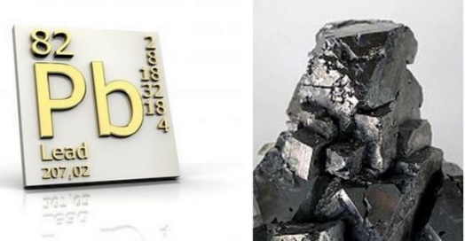

**A.** 2,26 kg. **B.** 22,6 kg. **C.** 226 kg. **D.** 2260 kg.

**Câu 47.** Làm lạnh một lượng nước từ 100oC về 50oC. Khối lượng riêng và trọng lượng riêng của nước thay đổi như thế nào?

**A.** Cả khối lượng riêng và trọng lượng riêng đều tăng.

**B.** Ban đầu khối lượng riêng và trọng lượng riêng giảm sau đó bắt đầu tăng.

**C.** Cả khối lượng riêng và trọng lượng riêng đều giảm.

**D.** Cả khối lượng riêng và trọng lượng riêng đều không đổi.

**Câu 48.** Với một cân Rô – béc – van và hộp quả cân, phát biểu nào sau đây đúng?

**A.** Độ chia nhỏ nhất của cân là khối lượng nhỏ nhất ghi trên cân.

**B.** Giới hạn đo của cân là khối lượng lớn nhất ghi trên cân.

**C.** Độ chia nhỏ nhất của cân là khối lượng của quả cân nhỏ nhất.

**D.** Độ chia nhỏ nhất của cân là khối lượng của quả cân lớn nhất.

**Câu 49.** Ta treo một vật có khối lượng là 960g vào lực kế. Khi đó kim trên lực kế chỉ là:

**A.** 96N. **B.** 960N. **C.** 9,6N. **D.** 0,96N.

**Câu 50.** Trước một chiếc cầu có một biển báo giao thông có ghi “5T”. Số 5T có ý nghĩa gì?

**A.** Số 5T chỉ dẫn rằng xe có trên 5 người ngồi thì không được đi qua cầu.

**B.** Số 5T chỉ dẫn rằng xe có khối lượng trên 5 tấn thì không được đi qua cầu.

**C.** Số 5T chỉ dẫn rằng xe có khối lượng trên 50 tấn thì không được đi qua cầu.

**D.** Số 5T chỉ dẫn rằng xe có khối lượng trên 5 tạ thì không được đi qua cầu.

**Tự luận**

**Bài 1.** Tính khối lượng của 2 lít nước và 3 lít dầu hỏa, biết khối lượng riêng của nước và dầu hỏa lần lượt là: 1000kg/m3 và 800kg/m2.

**Bài 2.** Tính trọng lượng của thanh sắt có thể tích 100cm? Biết khối lượng riêng của sắt là: 78000N/m3

**Bài 3.** Có ba thìa kích thước giống nhau bằng sắt, đồng và nhôm. Hỏi thìa nào có khối lượng lớn nhất và thìa nào có khối lượng nhỏ nhất?

**Bài 4.** Khi bỏ vào bình nước 500g chì và khi bỏ 500g sắt thì trường hợp nào mực nước dâng cao hơn?

**Bài 5.** Có 10 lít chất lỏng khối lượng 8kg. Hỏi chất lỏng đó là chất gì?

**Bài 6.** 1 lít dầu ăn có khối lượng 850g và 1kg mỡ nước có thể tích 1,25 dm3. Hỏi khối lượng riêng của dầu ăn lớn hơn hay nhỏ hơn mỡ nước?

**Bài 7.** Ta biết khối lượng riêng của nước 1000kg/m3. Nếu các chất có khối lượng riêng lớn hơn nước khi bỏ vào nước nó sẽ chìm. Tại sao 1m3 khoai tây nặng 700kg khi bỏ vào nước khoai tây lại chìm?

**Bài 8.** Cho biết 0,5 lít nước nặng 0,5 kg. Xác định trọng lượng riêng của nước?

**Bài 9.** Trong tục ngữ có câu: “Nhẹ như bấc, nặng như chì”. Nặng nhẹ ở đây chỉ cái gì?

**Bài 10.** Khi cân một bình chia độ rỗng ta thấy kim chỉ 125g. Đổ vào bình chia độ 250cm chất lỏng nào đó kim chỉ 325g. Xác định khối lượng riêng và trọng lượng riêng của chất lỏng đó?

**Hướng dẫn giải**

|  |  |  |  |  |  |  |  |  |  |  |  |  |  |  |
| --- | --- | --- | --- | --- | --- | --- | --- | --- | --- | --- | --- | --- | --- | --- |
| **1A** | **2D** | **3C** | **4A** | **5A** | **6B** | **7A** | **8D** | **9C** | **10C** | **11B** | **12D** | **13D** | **14B** | **15C** |
| **16D** | **17A** | **18A** | **19C** | **20B** | **21C** | **22C** | **23A** | **24C** | **25A** | **26D** | **27C** | **28C** | **29D** | **30A** |
| **31A** | **32B** | **33B** | **34C** | **35A** | **36C** | **37D** | **38A** | **39A** | **40A** | **41D** | **42B** | **43B** | **44D** | **45C** |
| **46D** | **47D** | **48C** | **49D** | **50B** |  |  |  |  |  |  |  |  |  |  |

**Câu 1. Đáp án A**

Trọng lượng của vật khi đo được bằng lực kế là:

P=10m=10.13,5=135N

Trọng lượng riêng của vật là:

d= $\frac{P}{V}$ = $\frac{135}{5.{10}^{-3}}$ =27000N/m-3

**Câu 2. Đáp án D**

D = 1960,8 kg/m3; d= 19608 N/m3

Thể tích thực của hòn gạch là:

Vt = 1200 – (192 x 2) = 816 cm3 = 0,000816 m3

Khối lượng riêng của gạch:

Giải SBT Vật Lí 6 | Giải bài tập Sách bài tập Vật Lí 6

Trọng lượng riêng của gạch: d = 10 x D = 19607,8 N/m3

**Câu 3. Đáp án C**

Đổi: 1 lít = 1dm3 = 0,001m3

Giải SBT Vật Lí 6 | Giải bài tập Sách bài tập Vật Lí 6

Khối lượng riêng của nước:Giải SBT Vật Lí 6 | Giải bài tập Sách bài tập Vật Lí 6

Khối lượng riêng của dầu:

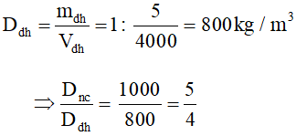

Vậy khối lượng riêng của nước bằng 5/4 khối lượng riêng của dầu hỏa.

**Câu 4. Đáp án A**

Trọng lượng của một vật phụ thuộc thể tích nên đồng nặng hơn nhôm vì trọng lượng của đồng lớn hơn trọng lượng của nhôm chưa đủ dữ kiện, cần biết thêm thể tích của đồng và nhôm.

**Câu 5.** **Đáp án A**

**Tóm tắt**m=397g=0,397kg   
V=320cm3=0,00032m3   
D=?

Giải:   
Khối lượng riêng của sữa trong hộp là:   
D= $\frac{m}{V}$ = $\frac{0.397}{0.00032}$ =1240,625 ( kg/m3)   
Đáp số: 1240,625 kg/m3.

**Câu 6.** **Đáp án B**

Đổi 50 dm3 = 0,05m3

Ta có dsắt = 10Dsắt = 10.7800 = 78000 (N/m3)

Lại có : dsắt=Psắt / Vsắt

=> Psắt = dsắt . Vsắt = 78000.0,05 = 3900 (N)

Mà Psắt = 10msắt

=>  msắt = Psắt : 10 = 3900/10 = 390 kg

**Câu 7. Đáp án A**

Muốn đo khối lượng riêng của các hòn bi thủy tinh, ta cần dùng những dụng cụ là một cái cân và một cái bình chia độ.

**Câu 8.** **Đáp án D**

Thể tích 1 tấn cát Giải bài tập SBT Vật lý lớp 6 bài 11: Khối lượng riêng - Trọng lượng riêng

Tính trọng lượng của một đống cát 3m3.

Khối lượng: m = D.v = 1.500 x 3 = 4.500kg

=> Trọng lượng: p = 10m = 45.000N

**Câu 9.** **Đáp án C**

Thể tích 1 tấn cát Giải bài tập SBT Vật lý lớp 6 bài 11: Khối lượng riêng - Trọng lượng riêng

Tính trọng lượng của một đống cát 3m3.

Khối lượng: m = D.v = 1.500 x 3 = 4.500kg

=> Trọng lượng: p = 10m = 45.000N

**Câu 10. Đáp án C**

Đổi: 900cm3 = 0,0009m3

Khối lượng riêng của kem giặt viso là:

1 : 0,0009 = 1111,1 (kg/m3)

So sánh khối lượng riêng của kem giặt viso và nc là:

1000 (nc) < 1111,1 (kem giặt viso).

**Câu 11. Đáp án B**

Ta có khối lượng riêng của sắt là: D = m/V ⇒ thể tích của sắt là:

V = $\frac{m}{D}$ = $\frac{1}{7800}$ = 0,000128m3 = 128cm3

**Câu 12.** **Đáp án D**

Công thức tính khối lượng riêng nhằm xác định khối lượng riêng của mọi vật.

D= m/V

Trong đó:

m: Khối lượng (kg)

V: Thể tích (m3)

D: Khối lượng riêng (kg/m3)

Công thức của Khối lượng riêng là bằng khối lượng (kg) chia cho thể tích (m3). Như vậy đơn vị tính của khối lượng riêng là kg/m3.

**Câu 13. Đáp án D**

Khối lượng riêng của nhôm là 2700kg/m3, nhẹ hơn kim loại chì và sắt nhưng nặng hơn kẽm và đồng. Trọng lượng riêng của nhôm được thể hiện trong bảng số liệu sau:

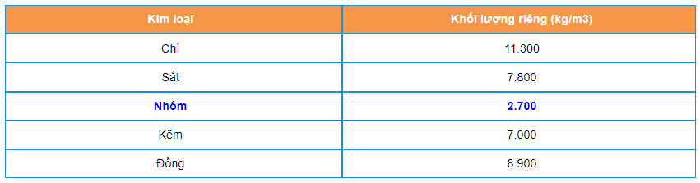

**Câu 14.** **Đáp án B**

Ta có 2 lít = 2dm3 = 0,002m3

Khối lượng của 2 lít dầu ăn là: m = D.V = 800. 0,002 = 1,6kg.

Trọng lượng P = 10m = 1,6.10 = 16N

**Câu 15. Đáp án C**

Giải thích: Công thức xác định khối lượng riêng, nên cần phải biết khối lượng và thể tích của vật mới xác định được. Để xác định khối lượng của vật ta cần cần, để xác định thể tích vật ta cần bình chia độ, vậy cần cả cân và bình chia độ mới xác định được khối lượng riêng của vật. Chỉ có bạn Anh phát biểu đúng.

**Câu 16. Đáp án D**

 Đun nóng một lượng nước đá từ 0oC đến 100oC. Khối lượng và thể tích lượng nước đó thay đổi như thế nào?

**Câu 17. Đáp án A**

Từ hình vẽ ta thấy nước và dầu có cùng thể tích là 500ml. Nhưng khối lượng của nước nặng hơn (vì cân bị lệch về phía nước).

Áp dụng công thức tính khối lượng riêng của nước và của dầu:

Dnước= Ddầu=

**Câu 18. Đáp án A**

Giải thích: Áp dụng công thức khối lượng riêng

D= $\frac{m}{V}$ =>m=D.V

Vậy khối lượng của các khối đồng, nhôm, thủy tinh là:

mđồng=Dđồng.V

mnhôm=Dnhôm.V

mthủy tinh=Dthủy tinh. V

Vì Dđồng>Dnhôm>Dthủy tinh nên mđồng > mnhôm> mthủy tinh

**Câu 19. Đáp án C**

Trên hộp mức Tết có ghi 250g. Số đó chỉ khối lượng của hộp mức.

**Câu 20. Đáp án B**

Số 5T chỉ dẫn rằng xe có khối lượng trên 5 tấn không được đi qua cầu.

**Câu 21. Đáp án C**

Đơn vị đo khối lượng hợp pháp của nước Việt Nam là kilogram (kí hiệu: kg).

**Câu 22.** **Đáp án C**

Giới hạn đo của cân Rô-béc-van là tổng khối lượng các quả cân có trong hộp.

**Câu 23.** **Đáp án A**

Độ chia nhỏ nhất của cân Rô béc van làkhối lượng của quả cân nhỏ nhất có trong hộp.

**Câu 24.** **Đáp án C**

Người ta dung cân để đo khối lượng.

**Câu 25.** **Đáp án A**

Trên một viên thuốc cảm có ghi “Para 500mg…”

**Câu 26. Đáp án D**

Trên vỏ một hộp thịt có ghi 500g. Số liệu đó chỉ khối lượng của thịt trong hộp.

**Câu 27. Đáp án C**

Khối lượng riêng của nước là 997 kg/m3.

**Câu 28.** **Đáp án C**

Khối lượng của một chiếc cặp có chứa sách vào cỡ vài kilogram.

**Câu 29.** **Đáp án D**

Dùng cân Rô-béc-van có đòn cân phụ đế cân một vật. Khi cân thăng bằng thì khối lượng của vật bằngtổng khối lượng của các quả cân đặt trên đĩa cộng với giá trị khối lượng ứng với số chỉ của con mã.

**Câu 30.** **Đáp án A**

Trên vỏ các chai nước giải khát có ghi các số liệu (ví dụ 330ml). Số liệu đó chỉ thể tích của chai nước.

**Câu 31. Đáp án A**

Thể tích của đồng được sử dụng: V=m/P=250.1000/8900=28,1m3

**Câu 32. Đáp án B**

- Khối lượng riêng D=

- Trọng lượng riêng d= $\frac{P}{V}$ = $\frac{10m}{V}$ =>d=10D

**Câu 33. Đáp án B**

Khi đun nước sôi, thể tích nước tăng dần ⇒ khối lượng riêng giảm

**Câu 34. Đáp án C**

Khối lượng riêng tính theo công thức: D= $\frac{m}{V}$

Dùng cân để đo khối lượng, dùng bình chia độ để đo thể tích quả cầu.

**Câu 35. Đáp án B**

D= $\frac{m}{V}$

d= $\frac{P}{V}$ ⇒ d phụ thuộc vào P còn D không phụ thuộc vào P

Càng lên cao thì P càng giảm nên trọng lương riêng d cũng giảm theo.

**Câu 36. Đáp án A**

Đổi V = 300 cm3 = 0,0003 m3

m = 810 g = 0,81 kg

Khối lượng riêng: D=kg/m3

**Câu 37. Đáp án B**

Gọi m1, V1 lần lượt là khối lượng và thể tích khối sắt

m2, V2 lần lượt là khối lượng và thể tích khối chì

Ta có:

D1V1=2D2V2=>=2,9

**Câu 38. Đáp án C**

Đổi m = 397 g = 0,397 kg

V = 0,314 lít = 0,000314 m3

Trọng lượng riêng của sữa: d=N/m3

**Câu 39. Đáp án A**

Giải thích: Hiện tượng đúng, khối lượng của nước không đổi, thể tích của nước khi đông thành đá lớn hơn thể tích của nước lỏng. Giải thích đúng: theo công thức D= $\frac{m}{V}$ ta suy ra khối lượng riêng của nước đá giảm đi (bé hơn) khối lượng riêng của nước ở nhiệt bình thường.

**Câu 40. Đáp án A**

Khối lượng của 2 lít dầu ăn là: m =D. V = 800.0,002 = 1,6 kg

Trọng lượng P = 10m = 1,6.10 = 16N

**Câu 41. Đáp án D**

Khối lượng riêng của nước bằng $\frac{5}{4}$ khối lượng riêng của dầu hỏa.

**Câu 42. Đáp án B**

Biểu thức tính khối lượng riêng của một chất: ρ= mV

Với ρ là khối lượng riêng của vật (kg/m3)

m là khối lượng của vật (kg)

V là thể tích riêng của vật (m3)

Thể tích hình hộp chữ nhật: V = 2.3.1,5 = 9 m3

Khối lượng riêng của viên đá hoa cương: ρ = 2750 (kg/m3)

**Câu 43. Đáp án B**

Các phát biểu đúng là a, b và d.

**Câu 44. Đáp án D**

- Trên nhãn của chai nước khoáng có ghi: 330 ml ⇒ chỉ thể tích nước trong chai.

- Trên vỏ hộp Vitamin B1 có ghi: 1000 viên nén ⇒ chỉ số lượng viên thuốc

- Ở một số cửa hàng vàng bạc có ghi: vàng 99,99 ⇒ chất lượng vàng đạt 99,99% độ tinh khiết.

- Trên bao bì túi xà phòng có ghi: 1 kg ⇒ chỉ khối lượng xà phòng.

**Câu 45. Đáp án C**

P=10m=> m=0,54kg

**Câu 46. Đáp án A**

2 lít= 2 dm3= 0,002 m3

m= D. V= 11300.0,002=22,6 kg

**Câu 47. Đáp án D**

Khi nhiệt độ giảm, m không thay đổi, V giảm.

**Câu 48. Đáp án C**

Với một cân Rô – béc – van và hộp quả cân, độ chia nhỏ nhất của cân là khối lượng của quả cân nhỏ nhất.

**Câu 49. Đáp án D**

P=10m=> 960g=0,96kg=0,096N

**Câu 50. Đáp án B**

Trước một chiếc cầu có một biển báo giao thông có ghi “5T”. Số 5T chỉ dẫn rằng xe có khối lượng trên 5 tấn thì không được đi qua cầu.

**Tự luận**

**Bài 1. Tóm tắt**

Vnước=2 lít=0,002m3

Vdầu hỏa=3 lít=0,003m3

Dnước=1000kg/m3

Ddầu hỏa=800kg/m3

mnước=? mdầu hỏa=?

Giải: Khối lượng của 2 lít nước m=D.V=1000.0,002=2kg

Khối lượng cuả 3 lít dầu hỏa m=D.V=800.0,003=2,4kg

**Bài 2.**

Khối lượng của thanh sắt: D=m/V => m=D.V=7800.0,0001=0,78kg

Trọng lượng của thanh sắt:

P=10m=10.0,78=7,8N

**Bài 3.**

Ba vật giống nhau về hình dạng và kích thước nên có cùng thể tích => vật có khối lượng lớn hơn sẽ nặng hơn

Ta có: Dđồng=8900kg/m3

Dsắt=7800kg/m3

Dnhôm=2700kg/m3 => Dđồng>Dsắt>Dnhôm

**Bài 4.**

Khi bỏ 500g sắt thì mực nước dâng lên cao hơn. Vì thể tích của 500g chỉ và 500g sắt là

Vchì===0,000044m3

Vsắt===0,000064m3

Vậy khi bỏ 500g sắt thì mực nước dâng lên cao hơn vì thể tích của 500g sắt lớn hơn

**Bài 5.**

Đổi 10 lít=0,01m3

Khối lượng riêng của chất lỏng đó là

D= $\frac{m}{V}$ = $\frac{8}{0,01}$ =8.100=800(kg/m3)

Mà chất có khối lượng riêng 800kg/m3 là dầu=> Chất lỏng đó là dầu.

**Bài 6.**

a) Dd=(kg/m3)

Dm===800(kg/m3)

Dd> Dm

b) m1d=V1d.Dd=0,5.850=425(kg)

m1m­=V1m.Dm=0,5.800=400(kg)

**Bài 7.** Ta có:

Dnước= 1000kg/m3 có nghĩa là 1 m3 khoai tây sẽ có 1000 kg khoai tây.

Mà theo giả thiết ta có: 1 m3 khoai tây ứng với 700 kg khoai tây.

=>Khối lượng riêng của nước lớn hơn khối lượng riêng của khoai tây.

hay Dnước> Dkhoaitây

<=>10.Dnước>10.DKhoaitây

<=>dnước>dkhoaitây

=> Khoai tây chìm.

**Bài 8.** Tóm tắt:

V= 0,5 lít=0,5 dm3

m= 0,5 kg

d=? (N/m3)

**Giải:**

Trọng lượng của nước là:

P=10.m=10. 0,5= 5 (N)

Trọng lượng riêng của nước là:

d=P/V= 50/5= 10 (N/m3)

Vậy nước có d= 10 (N/m3)

**Bài 9.** Nặng nhẹ ở đây chỉ khối lượng riêng của bấc và chì.

**Bài 10.** Khối lượng của chất lỏng đó là:  
325 - 125 = 200g

Đổi 200g = 0,2kg

Khối lượng riêng của chất lỏng đó là:  
D=m/V = 0,2 : 250 = 0,0008 (kg/m3)

Ta có: 0,2kg = 2N

Trọng lượng riêng của chất đó là:  
d=P/V = 2 : 250 = 0,008 (N/m3)

Đáp số: Trọng lượng riêng chất đó là: 0,008 N/m3

Khối lượng riêng chất đó là: 0,0008 kg/m3